需求基建
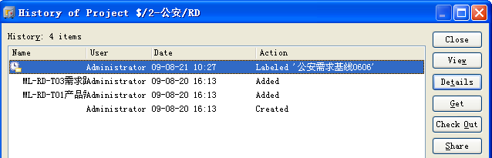

设计基线
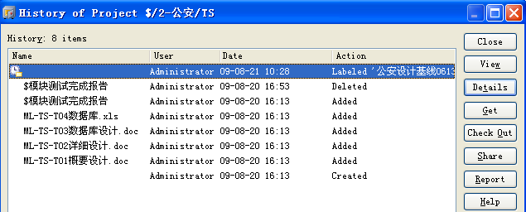

发布基线

